Hoàn thành khoá học Toeic cơ bản Tuần 01

Nội dung | Ngày | Kiểm tra
Ngày 01 [Part 1] Các bức tranh tả người
Ngày 02 [Part 5] Danh từ
Ngày 03 [Part 1] Những động từ thường xuất hiện trong bức tranh tả người
Ngày 04 [Part 5] Danh từ
Ngày 05 Weekly Test

Day 01- Part 1
Vấn đề mô tả ảnh nhân vật

Trong phần 1 của bài thi TOEIC, có 6 câu hỏi yêu cầu chọn câu mô tả đúng nhất về bức ảnh được cho. Trong số đó, có 4-5 câu hỏi có hình ảnh xuất hiện người. Ảnh có thể là của một người hoặc nhiều người và câu trả lời đúng sẽ là câu mô tả hành động hoặc trạng thái của nhân vật trong ảnh.

1. Dạng động từ diễn tả hành động, trạng thái của nhân vật
Khi mô tả hành động hoặc trạng thái của nhân vật, thường dùng động từ ở thì hiện tại tiếp diễn.
Cấu trúc: be + động từ nguyên mẫu + ing (đang làm gì, đang trong quá trình làm gì) Thì hiện tại tiếp diễn:
- Chủ ngữ là ngôi thứ ba số ít thì dùng "is", số nhiều thì dùng "are".
- Ví dụ: "She is reading" có thể viết ngắn gọn thành "She's reading".


- She is reading a book. (Cô ấy đang đọc sách.)
- The woman is sitting on a chair.
(Người phụ nữ đang ngồi trên ghế.)

2. Cách diễn đạt chủ ngữ cho ảnh của một người
- Nam giới: A man, The man, He
- Nữ giới: A woman, The woman, She
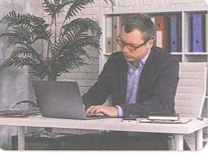
- A man is typing on a keyboard.
(Người đàn ông đang gõ bàn phím.) • The man is wearing a jacket. (Người đàn ông đang mặc áo khoác.) • He is using a laptop computer.
(Người đàn ông đang sử dụng máy tính xách tay.)

3. Cách diễn đạt chủ ngữ cho ảnh có từ hai người trở lên
- Tất cả các nhân vật: They / People
- Một số người trong tổng thể: Some people
- Một trong số những người đàn ông: One of the men / A man
- Một trong số những người phụ nữ: One of the women / A woman


- They're looking at a laptop screen.
(Họ đang nhìn vào màn hình máy tính xách tay.)
- One of the men is standing near a table. (Một trong những người đàn ông đang đứng gần cái bàn.)
- A woman is wearing glasses. (Một người phụ nữ đang đeo kính.)

Quiz
Nghe đoạn âm thanh và đánh dấu O nếu câu mô tả đúng với bức ảnh, hoặc X nếu không đúng. Sau đó, điền vào chỗ trống.
1.

- She is ................... at a magazine.
- The woman is ................... a mug.

2.

- Some people are ............... aprons.
- Some people are .................. food.

Luyện tập
Hãy làm bài tập dựa trên nội dung đã học hôm nay.

1.  2. 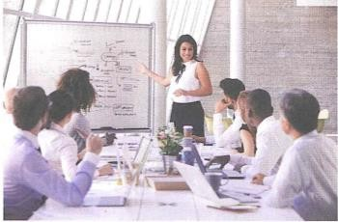

3. 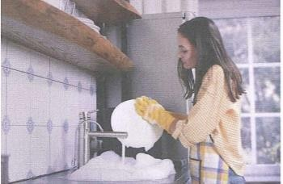 4. 
5. 

Từ vựng hôm nay
1. Specialize  Phiên âm: /ˈspeʃəlaɪz/  Nghĩa: chuyên về, chuyên môn về  Ví dụ:  specialize in serving freelance writers in the Chicago area  chuyên cung cấp dịch vụ cho các nhà văn tự do trong khu vực Chicago | 2. Facility  Phiên âm: /fəˈsɪləti/  Nghĩa: cơ sở vật chất, trang thiết bị  Ví dụ: have a recreation center and other facilities có trung tâm giải trí và các cơ sở vật chất khác
03. Allow  Phiên âm: /əˈlaʊ/  Nghĩa: cho phép, để cho  Ví dụ: allow guests to upgrade their room for free cho phép khách nâng cấp phòng miễn phí | 04. obtain  Phiên âm: /əbˈteɪn/  Nghĩa: đạt được, thu được Ví dụ:  obtain approval from the head office  được sự chấp thuận từ văn phòng chính
05. replace  Phiên âm: /rɪˈpleɪs/  Nghĩa: thay thế  Ví dụ: replace our current e-mail system  thay thế hệ thống email hiện tại của chúng ta Từ liên quan: replacement: sự thay thế, người/thứ thay thế | 06. appropriate  Phiên âm: /əˈprəʊpriət/  Nghĩa: thích hợp, phù hợp  Ví dụ:  recommend an appropriate place giới thiệu một địa điểm phù hợp
07. properly  Phiên âm: /ˈprɒpəli/  Nghĩa: một cách đúng đắn, một cách thích hợp  Ví dụ: work properly hoạt động đúng cách | 08. including  Phiên âm: /ɪnˈkluːdɪŋ/  Nghĩa: bao gồm  Ví dụ: all members including the director tất cả các thành viên bao gồm cả giám đốc Từ liên quan:  include: bao gồm

